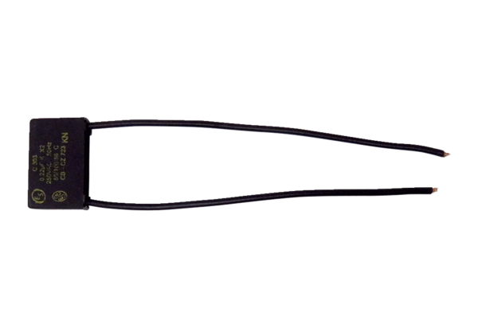Kondensator KS ECA ERSortiment: A
Artikelnummer: E157.0116.0000Hersteller: MAICO

